בס"ד ערב שבת קודש פרשת "חיי-שרה"
דף קשר תלמוד תורה נעם בנים רחובות
הורים יקרים ברכה ושלום, שבוע נוסף חלף-עבר, שבוע של שמחה והתעלות בעבודת ה', אביא בפניכם חלק מהלימוד שלנו:

הלכה:
למדנו על ההכנות לתפילה:
"הכון לקראת אלהיך ישראל". פירוש, שיכין את עצמו לפני השם יתברך, שילביש את עצמו במלבושי כבוד כשהולך להתפלל, כמו שהולך לפני שר נכבד. ולכן צריך לבדוק את עצמו קודם התפילה אם אינו צריך לעשות צרכיו עוד צריך לרחוץ את ידיו במים עד הפרק קודם התפילה, מצווה גדולה להתפלל בבית הכנסת או בבית המדרש, שהם מקומות מקודשים.

שאלות חזרה על פ"ש - "חיי-שרה": בקשו מילדכם לספר את הקטעים המודגשים
שרה חיה 127 שנים היא נפטרה בקריית ארבע אך נקברה במערת המכפלה אברהם ביקש מבני חת שיתנו לו מקום לקבור את שרה אשתו אברהם רצה לקבור את שרה במערת המכפלה בגלל שידע שקבורים שם אדם הראשון וחוה אשתו, אברהם קונה את המערה ב 400 שקל כסף , אברהם השביע את עבדו למצוא ליצחק אישה ממשפחתו התכונה החשובה באשה המיועדת חסד העבד לקח איתו עשרה גמלים מלאים כל טוב, משפחת רבקה ברכה אותה "אחותנו את היי לאלפי רבבה" רבקה והעבד הולכים להיפגש עם יצחק ומוצאים אותו מתפלל בשדה כאשר רואה זאת רבקה היא יורדת מהגמל שלה ומכסה את פניה בצעיף. אברהם חי 175 שנים ומת בשיבה טובה, את אברהם קברו בניו יצחק וישמעאל.

☺ : העשרה לשבת קודש "חיי-שרה" ☺ :
איך ידע אברהם שבמערה זו קבורים אדם וחווה ?
אחרי שאברהם אבינו מל את עצמו, הגיעו אליו שלשה מלאכים, רצה אברהם לכבדם במאכל, לקח שלושה עגלים לשחטם, והנה ברח אחד העגלים ונכנס למערה, רדף אברהם אבינו אחרי העגל וכשנכנס למערה ראה שתי מיטות שעליהם מונחים אדם וחוה .

תלמוד תורה
- השבוע התמקדנו במיוחד בשינון הפסוקים כל הילדים חייבים לדעת את ארבעת הפסוקים הראשונים של פרשת לך לך במקביל אנו מתקדמים בלימוד עיוני ומעמיק בפרשת לך לך הגענו עד פרק ט"ו.

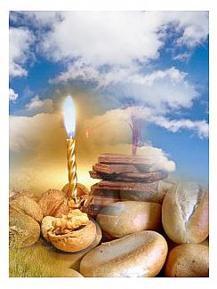
אגדות חז"ל : הכנסת האורחים של אברהם אבינו(כה עשו חכמינו חלק ב' עמ' )
אברהם ושרה נתנו לכל אורחיהם אש"ל (אכילה-שתייה-לינה) בחינם ובתמורה לכך
דרשו שיברכו את ה' שנתן להם את האפשרות לגמול עם אחרים חסד.
שאלה: מדוע אנו אוכלים דווקא בצלחות עגולות?
תשובה: הצלחת העגולה מזכירה לנו צורה של גלגל , להזכיר לנו במיוחד בשעת
האכילה כי החיים הם כגלגל מסתובב פעם למעלה ופעם למטה ולכן אסור לנמצא
למעלה לשכוח את חברו העני הנמצא כעת למטה .

☺ הודעות ☺
- להקפיד להביא את חומרי הלמידה: קלסרים, מחברות, כלי כתיבה (צבעים).
אשמח מאד לתקשר, בברכת המשך לימוד פורה. לסרי אלעד 050-9018403 (מלמד א'1)
חתימת הורים:__________________

למלמד אלעד, רצינו לספר לך ש...
_____________________________________________________________________________________________
_____________________________________________________________________________________________
_____________________________________________________________________________________________
____________________________________________________________________
_______________________________________________________________________

בתפילה להצלחת חינוך בנינו

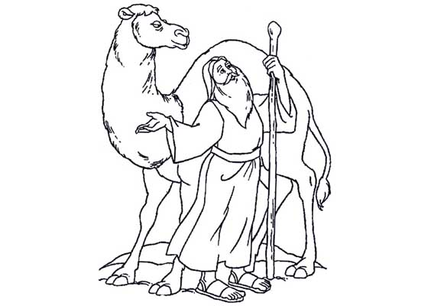

צְבַע

